鲁山县创建省级法治政府建设示范县
工 作 简 报
第12期
鲁山县创建省级法治政府建设示范县指挥部办公室 2023年9月22日

工作动态

○人民调解工作拟获全国表彰！鲁山一个集体上榜（全市唯一）
○鲁山县召开“六位一体”暨“融合三员力量，营造善治良风”工作推进会
○让法治溢满校园 促梦想洒满星河
○平顶山市法治建设“两规划两实施方案”贯彻落实情况督查考核工作汇报会召开
人民调解工作拟获全国表彰！鲁山一个集体
上榜（全市唯一）

近日，司法部网站发布全国模范人民调解委员会和全国模范人民调解员名单公示。其中，平顶山1个集体和2名个人上榜。
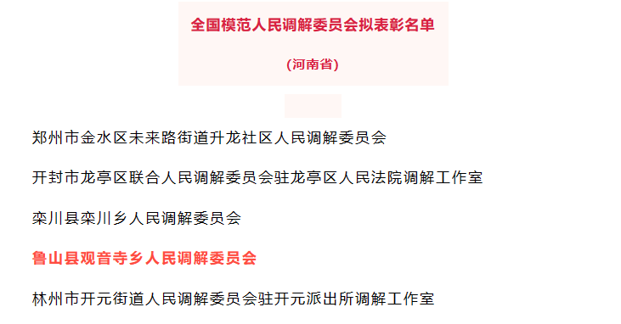
人民调解充分依靠群众智慧和力量，及时就地化解矛盾纠纷，是坚持和发展新时代“枫桥经验”的生动实践，是司法行政工作联系人民群众、参与社会治理的重要一环，在维护社会和谐稳定、深化法治为民、促进经济社会发展等方面发挥着重要作用。
面对全面依法治国和法治政府建设的新要求和人民群众对公平正义的新期待，鲁山县司法局立足人民调解工作在平安中国建设中的新职责新使命，锚定新目标新任务，以“组织健全、队伍过硬、工作规范、作用明显”为目标，不断坚持发展“枫桥经验”，全面推进基层人民调解组织建设、队伍建设、业务建设，多措并举夯实人民调解基础，筑牢维护社会稳定的“第一道防线”，以人民调解工作的高质量助力经济社会高质量发展，扎实推进法治政府建设。
鲁山县召开“六位一体”暨“融合三员力量，营造善治良风”工作推进会

近日，鲁山县召开“六位一体”暨“融合三员力量 营造善治良风”工作推进会。副县长、公安局局长王治帮主持会议，县委副书记魏学君出席会议并做重要讲话。县委组织部、宣传部、政法委、公安局、农业农村局、妇联、民政局、司法局等相关部门负责人；各乡（镇、街道)党委书记、政法委员参加会议。
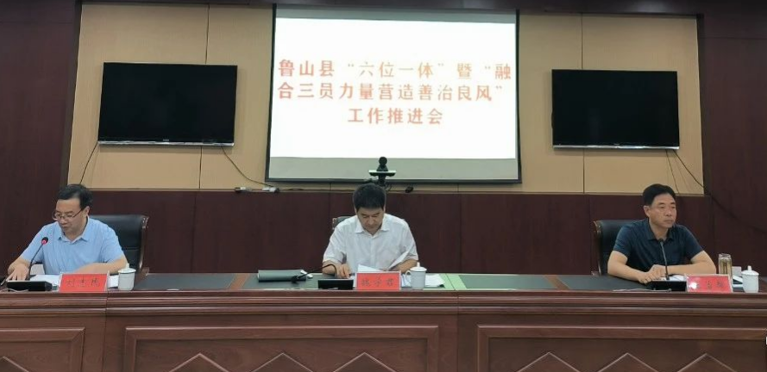
会上，政法委副书记刘志民宣读了《鲁山县推进乡（镇、街道）“六位一体”体系建设暨“融合三员力量 营造善治良风”工作任务清单》。梁洼镇、汇源街道、赵村镇党委书记分别就乡镇“六位一体”综合治理体系建设、“一村（社区）三员”矛盾纠纷排查化解工作机制、开展村规民约（居民公约）和家风家训征集评选活动贯彻落实情况进行发言。
最后，魏学君书记结合鲁山县当前工作实际和上级要求，就全县推进“六位一体”暨“融合三员力量 营造善治良风”工作进行了全面系统的再安排再部署。
会议要求，各乡（镇、街道）各相关县直单位要进一步学习领会，切实抓好贯彻落实。一要迅速传达落实。动员要充分，安排要具体，落实要有力，确保取得工作实效。二要细化任务分工。对标对表会议工作要求，逐项明确责任，打造高效畅通的责任链条。三要加强督促指导。成立联合督导组，对各项工作开展专项督导，推动各项工作措施落地见效，为省级法治政府建设示范创建工作作出积极贡献。

让法治溢满校园 促梦想洒满星河

为了全面贯彻落实党的二十大精神，深入学习贯彻习近平法治思想，根据《鲁山县创建“省级法治政府建设示范县”宣传工作方案》精神，鲁山县法院紧紧围绕创建省级法治政府建设示范县工作目标，结合工作实际扎实开展法治政府建设宣传工作。
9月18日，鲁山县法院中汤法庭联合赵村镇派出所到鲁山县第三十五中学开展“法治进校园”活动，为全校师生送上了“公安+法院”内容丰富的法治“套餐”。
课堂上，中汤法庭负责人和赵村镇派出所干警根据青少年身体及心理特征，结合各自的工作职责，向同学们讲解了防拐骗、防性侵、防溺水以及防校园霸凌等相关的法律知识，并通过一个个生动的案例，教育同学们要提高自我防范意识，学会避险手段，坚决向违法犯罪行为说不。
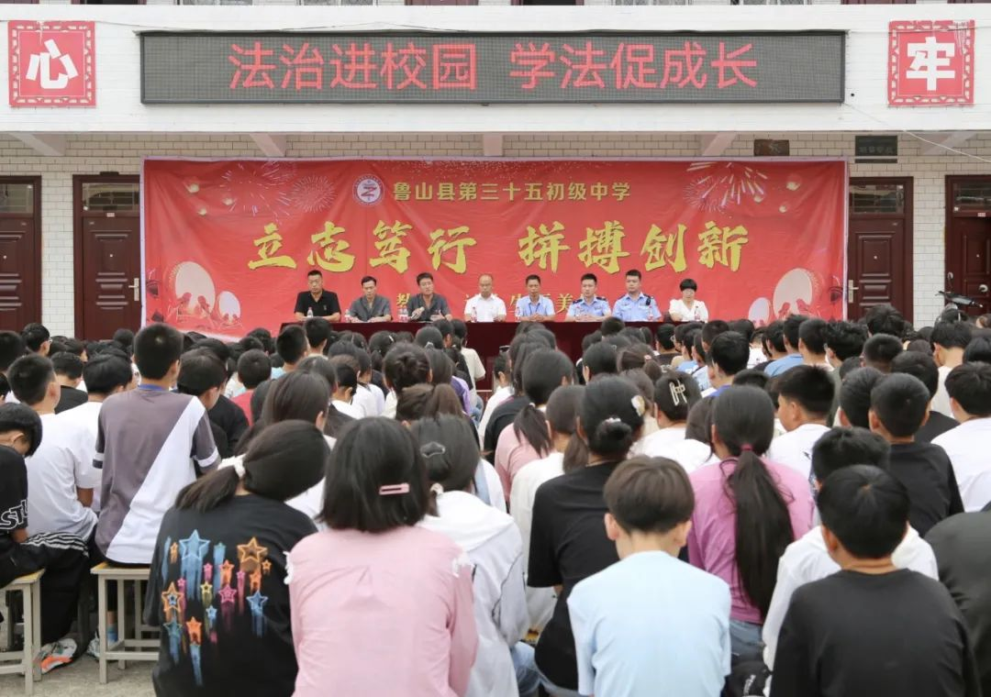
授课现场气氛热烈，取得了良好的法治教育效果，助推了广大青少年学生养成自觉守法、遇事找法、解决问题靠法的思维习惯和行为方式，让法律知识内化为法律意识，涵养法治精神，及时有效化解校园矛盾纠纷，系好青少年人生中“第一粒扣子”，用心争做法治鲁山建设的宣传者、用诚争做法治政府建设的践行者。
少年强则国强。鲁山县法院将持续推进未成年人保护工作，在青少年心里种上法治的种子，促进青少年健康成长，让法治溢满校园，让梦想洒满星河!

平顶山市法治建设“两规划两实施方案”贯彻落实情况督查考核工作汇报会召开

9月21日，平顶山市法治建设“两规划两实施方案”贯彻落实情况督查考核工作汇报会在县司法局会议室召开。
县委常委、宣传部长、副县长焦慧娟，副县长、县公安局局长王治帮，市第一评估督查考核组副组长李朝峰参加会议。会上，焦慧娟作汇报，王治帮主持会议。
督查考核组通过查证资料、座谈访谈和实地核验，对我县“八五”普法中期评估暨法治建设“一规划两实施方案”贯彻落实情况进行考核。并就评估督察情况进行反馈，并提出指导性的意见和建议。

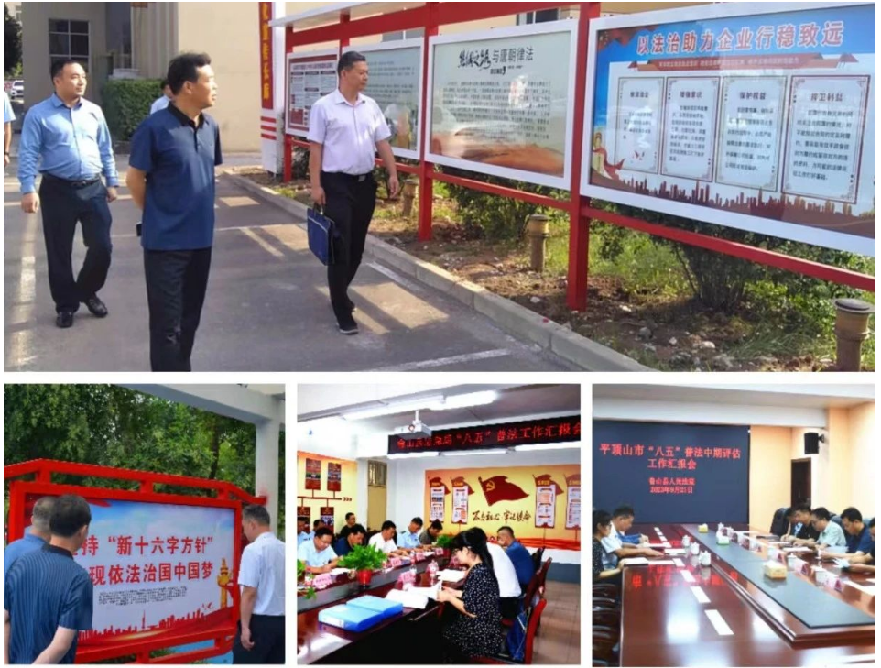
王治帮表示，将对考核组指出的问题和提出的意见建议进行梳理，不断强化工作举措，全面做好查缺补漏，不折不扣抓好整改落实。将以此次督查考核为契机，进一步提高思想认识，把法治宣传教育放到更加突出的位置，结合部门和行业特点，创新普法形式，加大普法力度，真正把“谁执法谁普法，谁服务谁普法”的普法责任落到实处，营造全社会参与普法宣传的浓厚氛围，全力推动全面依法治县和法治政府建设各项工作有序开展。

报：市法治政府建设领导小组办公室
送：县省级法治政府建设示范创建指挥部政委、指挥长、副指挥长
发：各乡（镇、街道），县委各部委，县直各单位
编校：徐亚利、陈宇 （共印80份）

